MINISTÉRIO DA AGRICULTURA, PECUÁRIA E ABASTECIMENTO
Secretaria de Comércio e Relações Internacionais
Departamento de Negociações e Análises Comerciais
Coordenação-Geral de Estatística e Análise Comercial

BALANÇA COMERCIAL DO AGRONEGÓCIO – JUNHO/2020

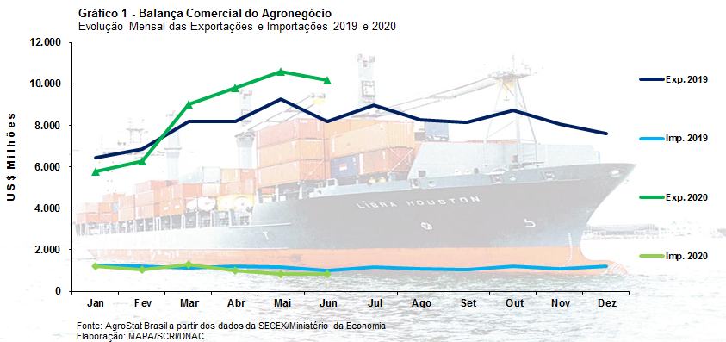

I – Resultados do mês (comparativo Junho/2020 – Junho/2019)
As exportações do agronegócio foram recordes para os meses de junho nesse mês de junho de 2020, com registros de vendas externas de US$ 10,17 bilhões. Houve um crescimento de 24,5% em relação às exportações de US$ 8,17 bilhões de junho de 2019. Em nenhum ano da série histórica (1997-2020) as exportações do agronegócio haviam ultrapassado US$ 10 bilhões para meses de junho.
O forte crescimento das vendas externas ocorreu em função da expansão do quantum exportado, que subiu 33,2%. Por sua vez, o preço médio dos produtos do agronegócio exportados pelo Brasil declinou 6,5% nesse mês de junho de 2020 em relação a junho de 2019.
Como síntese para a análise do período, pode-se dizer que a forte exportação de soja em grão (13,8 milhões de toneladas exportadas) teve grande influência na elevação do quantum exportado, com expansão de 5,2 milhões de toneladas na comparação entre junho de 2020 e junho de 2019. Deve-se mencionar, também, a forte retomada das exportações de açúcar, que subiram quase 1,5 milhão de toneladas na comparação entre os períodos, contribuindo para a elevação do quantum exportado.
Do ponto de vista do país demandante, cabe destacar que a China foi o principal país responsável pela expansão do volume exportado pelo Brasil, tendo adquirido 70% da soja em grão exportada pelo Brasil em junho. Sem mencionar que o país asiático elevou as aquisições de produtos do agronegócio brasileiro em US$ 1,3 bilhão entre junho de 2019 e junho de 2020, cifra que representou 65% do crescimento das exportações brasileiras do agronegócio em valores absolutos entre junho de 2019 e junho de 2020.
Com o crescimento das exportações do agronegócio (+24,5%) acima das vendas externas dos demais produtos, que apresentaram queda de 24,4%, o agronegócio brasileiro aumento a sua participação nas exportações brasileiras de 44,4% em junho de 2019 para 56,8% em junho de 2020.
Por sua vez, as importações do agronegócio diminuíram de US$ 984,55 milhões em junho de 2019 para US$ 826,28 milhões em junho de 2020 (-16,1%).

I.a – Setores do Agronegócio
Os cinco principais setores exportadores do agronegócio foram: complexo soja (53,3%); carnes (13,9%); produtos florestais (9,5%); complexo sucroalcooleiro (9,2%) e café (3,2%). Estes cinco setores responderam por 89,0% do valor total exportado pelo Brasil em produtos do agronegócio em junho de 2020. Os mesmos setores foram responsáveis por 84,6% do valor exportado em junho de 2019. Dessa forma, houve uma concentração das exportações entre os principais setores.
Os vinte demais setores diminuíram a participação de 15,4% em junho de 2019 para 11,0% em junho de 2020. Não foi só a participação desses vinte setores que diminuiu, o valor exportado por esses vinte setores diminuiu de US$ 1,26 bilhão em junho de 2019 para US$ 1,12 bilhão em junho de 2020 (-11,0%).
O principal setor responsável pelo crescimento das exportações foi o complexo soja. As vendas externas do setor subiram de US$ 3,53 bilhões em junho de 2019 para US$ 5,42 bilhões em junho de 2020, um crescimento de 53,4% ou quase US$ 1,9 bilhão de crescimento em valores absolutos. Para efeito de comparação, é importante mencionar que as exportações do agronegócio cresceram US$ 2,0 bilhões entre junho de 2019 e junho de 2020. Dessa forma, fica evidente a importância do setor para o incremento verificado nas exportações. No setor, as exportações de soja em grão atingiram um valor recorde de US$ 4,67 bilhões (+61,9%) para os meses de junho. O volume exportado de 13,8 milhões de toneladas (+60,8%) também foi recorde para os meses de junho. Ainda no setor, as exportações de farelo de soja subiram 2%, chegando a US$ 563,07 milhões em junho de 2020, e as exportações de óleo de soja aumentaram 92,8%, atingindo US$ 186,56 milhões.
Outro setor do agronegócio que ultrapassou a casa do bilhão foi o de carnes. As vendas externas de carnes foram de US$ 1,41 bilhão (4,5%). O volume exportado de carnes foi recorde para os meses de junho (626,5 mil toneladas). As exportações de carne bovina representaram mais da metade do valor exportado de carnes, com registros de US$ 742,56 milhões em exportações. Tanto o valor mencionado como o volume (176,6 mil toneladas) foram recordes para os meses de junho. Outra carne de apresentou valor e volume recorde em vendas externas para o mês de junho foi a carne suína. As exportações foram de US$ 196,86 milhões, com volume de 95 mil toneladas. Já as exportações de carne de frango foram de US$ 438,23 milhões (-32,1%), com queda de 13,6% no volume exportado e redução de 21,4% no preço médio de exportação. A China se destacou mais uma vez nas aquisições de carnes brasileiras, tendo importado metade da carne bovina e suína exportada pelo Brasil. A participação da China nas aquisições de carne de frango também foi relevante, chegando a 23,7% do total exportado.
As exportações de produtos florestais foram de US$ 962,62 milhões (-13,8%). O principal produto exportado pelo setor é a celulose (US$ 554 milhões; -17,0%). O volume exportado de celulose atingiu o recorde de 1,5 milhão de toneladas para os meses de junho. A queda dos preços internacionais do produto em 33,1% entre junho de 2019 e junho de 2020 impossibilitou a expansão do valor exportado. Ainda no setor, as exportações de madeiras e suas obras foram de US$ 254,83 (-9,3%) e as de papel foram de US$ 153,86 milhões (-9,1%).
O complexo sucroalcooleiro foi o setor que teve o maior aumento percentual das exportações dentre os principais setores de exportadores do agronegócio brasileiro. As vendas externas do setor cresceram 74,5% na comparação entre junho de 2019 e junho de 2020, passando de US$ 536,12 milhões em junho de 2019 para US$ 935,37 milhões em junho de 2020. As exportações de açúcar de cana representaram a maior parte do valor exportado pelo setor, com US$ 810,80 milhões (+80,4%) e quase 3 milhões de toneladas exportadas (+94,8%). O álcool também registrou elevação nas vendas externas, subindo de US$ 85,83 milhões exportados em junho de 2019 para US$ 122,71 milhões exportados em junho de 2020. O crescimento das exportações brasileiras de cana de açúcar está vinculado à quebra das safras de cana de açúcar 2019/2020 na Índia e na Tailândia, que possibilitou a ampliação das exportações para diversos mercados. A Indonésia pode ser mencionada com um mercado que não importou nada de açúcar brasileiro em junho de 2019 e adquiriu US$ 86,78 milhões em junho de 2020.
O café ficou na quinta posição entre os principais setores exportadores do agronegócio. As vendas externas do setor foram de US$ 324,58 milhões (-13,1%). O café verde é o principal produto exportado pelo setor, com US$ 281,42 milhões (-12,3%). Outro produto do setor é o café solúvel, que registrou US$ 37,41 milhões (-16,1%) em vendas externas.
As importações de produtos do agronegócio diminuíram de US$ 984,55 milhões em junho de 2019 para US$ 826,28 milhões em junho de 2020 (-16,1%). Os dez principais produtos importados foram: trigo (US$ 99,87 milhões; +0,9%); papel (US$ 44,40 milhões; -29,8%); rações para animais domésticos (US$ 35,14 milhões; +83,9%); alho (US$ 32,79 milhões; +90,3%); vinho (US$ 30,23 milhões; +10,7%); malte (US$ 27,83 milhões; -24,7%); soja em grãos (US$ 26,26 milhões; +754,2%); óleo de palma (US$ 24,35 milhões; +0,9%); salmões (US$ 22,49 milhões; -43,0%); e azeite de oliva (US$ 21,36 milhões; -11,4%).
Os principais países fornecedores do Brasil foram: Argentina (US$ 220,91 milhões ou 26,7% de participação); União Europeia (US$ 175,01 milhões ou 21,2% de participação); Estados Unidos (US$ 70,94 milhões ou 8,6% de participação); China (US$ 69,29 milhões ou 8,4% de participação); e Paraguai (US$ 61,00 milhões ou 7,4% de participação).
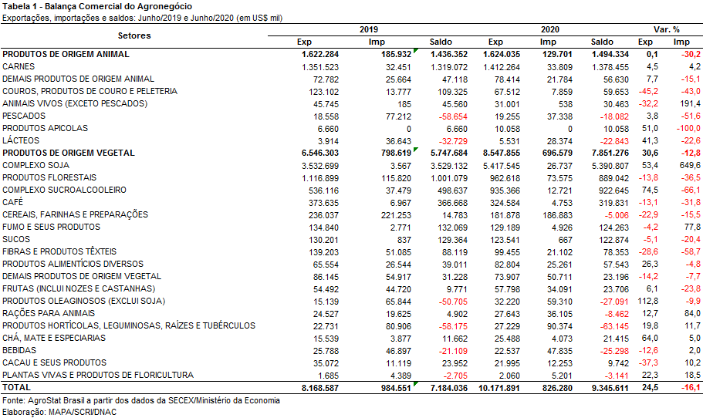

I.b – Blocos Econômicos e Regiões Geográficas
Em junho de 2020, a Ásia ampliou ainda mais sua participação como principal região importadora de produtos do agronegócio brasileiro. O market share da região subiu de 53,3% em junho de 2019 para 59,4% em junho de 2020. Um aumento de 6,1 pontos percentuais na participação. As aquisições do continente asiático subiram 39,0%, chegando a US$ 6,05 bilhões em junho de 2020. O mencionado valor foi praticamente US$ 1,7 bilhão superior aos US$ 4,35 bilhões exportações para a Ásia em junho de 2019. Percebe-se, com efeito, que a Ásia foi a principal região responsável pelo desempenho recorde das exportações brasileiras do agronegócio para o período em análise.
A União Europeia importou US$ 1,48 bilhões (+14,0%) em produtos do agronegócio brasileiro em junho de 2020. Este valor representou 14,6% do valor total exportado e manteve o bloco na segunda posição entre as principais regiões importadoras de produtos do agro brasileiro.
As aquisições da Ásia em conjunto com a União Europeia representaram quase três quartas partes do valor total exportado pelo Brasil em produtos do agronegócio. As demais regiões são apresentadas na Tabela 2. A maior parte delas aumentou as aquisições no período em análise, com exceção da NAFTA (-4,2%), do Oriente Médio (-16,7%) e da ALADI (-5,0%).

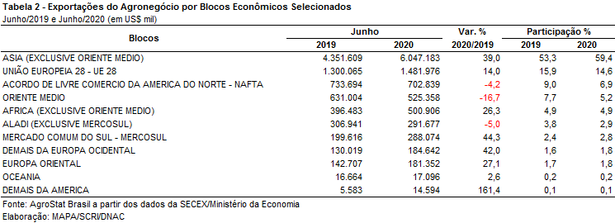

I.c – Países
A China aumentou ainda mais a sua participação nas exportações brasileiras do agronegócio, atingindo uma participação de 42,7% no valor total exportado pelo agronegócio brasileiro em junho de 2020. As exportações ao país asiático subiram de US$ 3,06 bilhão em junho de 2019 para US$ 4,34 bilhões (+42,0%) ou US$ 1,3 bilhões em valores absolutos. Como as exportações brasileiras tiveram incremento de US$ 2,0 bilhões na comparação entre junho de 2019 e junho de 2020, destaca-se o expressivo aumento das exportações à China, que foi um dos principais países responsáveis pelo incremento das exportações no período em análise.
Os vinte principais países importadores de produtos do agronegócio brasileiro são apresentados na Tabela 3. Esses países foram responsáveis por 79,7% das exportações brasileiras do agronegócio em junho de 2020. Esta participação aumento 3,8 pontos percentuais, demonstrando uma concentração da pauta exportadora brasileira no período.
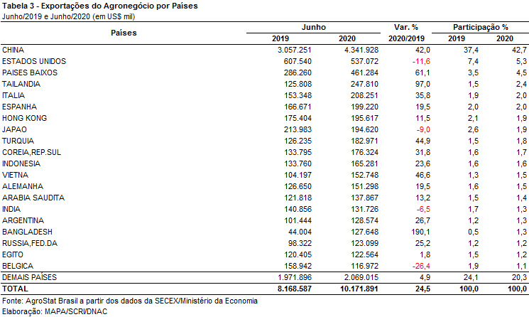

II – Resultados do Acumulado do Ano (comparativo Janeiro-Junho/2020 – Janeiro-Junho/2019)
As exportações do agronegócio brasileiro totalizaram US$ 51,63 bilhões entre janeiro e junho de 2020, o que significou incremento de 9,7% em comparação aos US$ 47,09 bilhões negociados no mesmo período de 2019. Tal cifra é a maior já registrada para o período de janeiro a junho em toda a série histórica (1997-2020). Pelo lado das importações, o total alcançado no primeiro semestre de 2020 foi de US$ 6,24 bilhões, o que representou recuo de 10,3% ante os números verificados no primeiro semestre de 2019 (US$ 6,96 bilhões).
Dessa forma, o saldo da balança comercial do agronegócio entre janeiro e junho de 2020 foi de US$ 45,40 bilhões, enquanto as transações envolvendo os produtos não agrícolas apresentaram déficit de US$ 23,07 bilhões.
II.a – Setores do Agronegócio
Os cinco principais setores do agronegócio brasileiro em valor exportado no primeiro semestre de 2020 foram: complexo soja, com vendas externas de US$ 23,93 bilhões e participação de 46,3%; as carnes, com US$ 8,31 bilhões e 16,1%; produtos florestais, com US$ 5,67 bilhões e 11,0%; complexo sucroalcooleiro, com US$ 3,69 bilhões e 7,1%; e setor cafeeiro, com exportações totais de US$ 2,54 bilhões e participação de 4,9%. Tomados em conjunto, os cinco setores representaram 85,5% do total exportado pelo agronegócio brasileiro no período, ante 81,5% observado entre janeiro e junho de 2019. Estes dados demonstram o aumento da concentração da pauta agrícola brasileira nesses setores, explicada fundamentalmente pelo incremento das vendas externas de soja em grãos.
Como já mencionado, o complexo soja foi o principal setor do agronegócio brasileiro, em valor exportado, entre janeiro e junho de 2020, com vendas externas de US$ 23,93 bilhões e 69,62 milhões de toneladas comercializadas, o que significou elevação de 28,7% e 32,5%, respectivamente. O principal produto exportado pelo segmento foi a soja em grãos, com a soma recorde de US$ 20,53 bilhões e expansão de 34,6% em comparação aos US$ 15,25 bilhões negociados nos primeiros seis meses de 2019. Em quantidade, também houve recorde para o período, com aumento de 38,0% e 60,35 milhões de toneladas embarcadas. Já o preço médio do produto brasileiro vendido no mercado internacional caiu 2,5% no período, chegando a US$ 340 por tonelada. As vendas externas de farelo de soja totalizaram US$ 2,89 bilhões, com queda de 1,8% em função da redução do preço médio no período (-5,0%), uma vez que a quantidade comercializada aumentou 3,3% em relação a 2019. Já as exportações de óleo de soja atingiram a soma de US$ 513 milhões (+30,3%), para um total de 763 mil toneladas comercializadas (+26,8%).
O setor de carnes foi o segundo colocado entre os maiores exportadores do agronegócio brasileiro no primeiro semestre de 2020, com a cifra de US$ 8,31 bilhões e participação de 16,1% de todas as exportações agropecuárias brasileiras no período. O crescimento observado (+11,3%) foi resultado tanto do incremento da quantidade comercializada (+7,0%), quanto da elevação da cotação dos produtos do setor (+4,0%).
O principal destaque foi a carne bovina, cujas vendas externas totalizaram US$ 3,93 bilhões (+25,7%). O volume negociado da mercadoria cresceu 9,3%, atingindo 908 mil toneladas, e o preço médio aumentou 15,0%, alcançando US$ 4.328 por tonelada. O principal destino da carne bovina in natura brasileira no semestre foi a China, com a soma de US$ 1,84 bilhão e market share de 52,9%. No período considerado, a China aumentou as compras de carne bovina in natura brasileira em US$ 1,14 bilhão, sendo o maior responsável pelo crescimento e pelo recorde de vendas verificados.
Em seguida destacaram-se as vendas de carne de frango, com o montante de US$ 3,10 bilhões (-9,3%) para um total de 2,06 milhões de toneladas (+1,2%) e queda do preço médio no período de 10,4%. Já as exportações de carne suína totalizaram US$ 1,07 bilhão entre janeiro e junho de 2020 (+52,4%). As vendas externas de carne suína in natura foram recordes tanto em valor (US$ 1,01 bilhão) quanto em volume (421 mil toneladas), com crescimento de 12,1% na cotação média do produto brasileiro negociado no mercado internacional. O principal mercado responsável pelo incremento verificado foi a China, com aquisições de US$ 572,71 milhões (+US$ 365,82 milhões) e market share de 56,8% no semestre.
As vendas externas de produtos florestais atingiram a marca de US$ 5,67 bilhões entre janeiro e junho de 2020 e apresentaram retração 21,1% no valor exportado, resultado da elevação de 0,7% no volume comercializado e do recuo de 21,7% no preço médio dos produtos do setor. A celulose foi a principal mercadoria negociada, com a cifra de US$ 3,14 bilhões (-28,9%). Tal queda foi consequência da diminuição do preço médio no período, uma vez que a quantidade comercializada do produto foi recorde para o período de janeiro a junho em toda a série histórica (8,12 milhões de toneladas). O mercado chinês foi o principal destino da celulose brasileira no semestre, absorvendo 45,7% de todas as vendas do produto nacional, além de ter sido o parceiro que mais aumentou suas compras entre janeiro e junho de 2019 e janeiro e junho de 2020 (+243,61 mil toneladas). As exportações de madeiras e suas obras somaram US$ 1,59 bilhão no período (-9,8%), enquanto as exportações de papel alcançaram o valor de US$ 948 milhões (-7,0%).
As exportações do complexo sucroalcooleiro se destacaram em seguida, com a cifra de US$ 3,69 bilhões e incremento de 45,3% em comparação ao primeiro semestre de 2019, reflexo do aumento de 51,3% no quantum embarcado. O principal produto do setor foi o açúcar, cujas vendas externas atingiram o montante de US$ 3,28 bilhões (+50,0%), para um total de 11,46 milhões de toneladas comercializadas (+52,7%). Os países que mais incrementaram as suas compras do produto brasileiro no período foram: Indonésia (+US$ 218,39 milhões), Bangladesh (+US$ 133,84 milhões) e Marrocos (+US$ 119,97 milhões). Já as exportações de álcool totalizaram US$ 397 milhões (+15,2%), para um volume negociado de 669 mil toneladas (+28,9%).
O quinto setor em valor exportado do primeiro semestre de 2020 foi o setor cafeeiro, com US$ 2,54 bilhões. O principal item vendido foi o café verde, com o valor de US$ 2,26 bilhões (-0,5%), resultado da queda de 5,0% na quantidade negociada e crescimento de 4,7% na cotação média do produto no período. As vendas de café solúvel alcançaram a marca de US$ 244 milhões (-6,7%), para um volume comercializado de 42 mil toneladas (-0,5%).
Fora desses cinco principais setores, faz-se mister destacar os recordes alcançados por dois produtos: o algodão não cardado nem penteado, cujas vendas externas em valor (US$ 1,31 bilhão) e quantidade (836 mil toneladas) foram recordes de toda a série histórica para o período de janeiro a junho, sobretudo pelo aumento dos embarques para o Paquistão (+US$ 138,79 milhões), Vietnã (+US$ 108,45 milhões) e China (+US$ 94,66 milhões). Já as exportações de arroz foram recordes em quantidade comercializada, atingindo o patamar de 738,33 mil toneladas e gerando US$ 349,13 milhões em receita. Os parceiros que mais aumentaram suas aquisições do grão foram: Montenegro (+60 mil toneladas), Costa Rica (+54,92 mil toneladas), Turquia (+26,90 mil toneladas) e África do Sul (+26,89 mil toneladas).
No que tange às importações do agronegócio nos primeiros seis meses de 2020, totalizaram US$ 6,24 bilhões e decresceram 10,3% em comparação ao mesmo período de 2019. Os produtos que se destacaram foram: trigo (US$ 738,36 milhões e -4,8%); papel (US$ 352,50 milhões e -17,2%); álcool etílico (US$ 339,62 milhões e -6,2%); azeite de oliva (US$ 201,18 milhões e -3,6%); malte (US$ 196,12 milhões e -20,3%); alho (US$ 189,44 milhões e +71,7%); vestuário e outros produtos têxteis de algodão (US$ 186,61 milhões e -34,4%); salmões frescos ou refrigerados (US$ 175,95 milhões e -35,0%); outras rações para animais domésticos (US$ 163,35 milhões e +20,6%); e vinho (US$ 154,90 milhões e -2,7%).

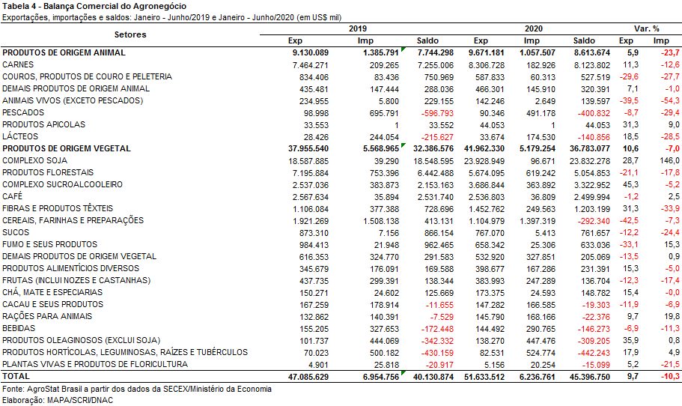

II.b – Blocos Econômicos e Regiões Geográficas
No que se refere às exportações do agronegócio por blocos econômicos e regiões geográficas, a Ásia permanece como principal destino brasileiro, com a soma de US$ 29,24 bilhões e expansão de 25,9% em comparação aos valores registrados entre janeiro e junho de 2019 (US$ 23,23 bilhões). Os produtos da pauta exportadora agropecuária brasileira para o continente asiático que mais contribuíram para o referido crescimento no primeiro semestre foram: soja em grãos (+US$ 4,18 bilhões); carne bovina in natura (+US$ 1,20 bilhão); açúcar de cana em bruto (+US$ 595, 68 milhões); carne suína in natura (+US$ 449,20 milhões); algodão não cardado nem penteado (+US$ 330,63 milhões); e farelo de soja (+US$ 272,36 milhões). Com tal desempenho, a participação do continente asiático nas exportações do agronegócio brasileiro subiu de 49,3% para 56,6% no período analisado.
O segundo principal parceiro da agropecuária nacional foi a União Europeia, com vendas externas de US$ 8,36 bilhões e retração de 0,8% em relação aos primeiros seis meses de 2019. Com a diminuição dos valores adquiridos em produtos agropecuários, a participação do bloco europeu nas exportações brasileiras caiu no período, de 17,9% para 16,2%. Os produtos que apresentaram maiores quedas nas suas aquisições pela União Europeia no período foram: celulose (-US$ 495,30 milhões), farelo de soja (-US$ 149,88 milhões), fumo não manufaturado (-US$ 77,28 milhões) e milho (-US$ 66,23 milhões).
Os outros destaques do semestre, conforme observado na Tabela 5, foram os países africanos, com aumento de 3,6% nas vendas agropecuárias brasileiras (US$ 2,53 bilhões), o MERCOSUL, com exportações de US$ 1,44 bilhão e incremento de 7,6%, os demais da Europa Ocidental, com crescimento de 29,6% (US$ 1,02 bilhão) e os demais países da América, com expansão de 16,8% (US$ 48,95 milhões).

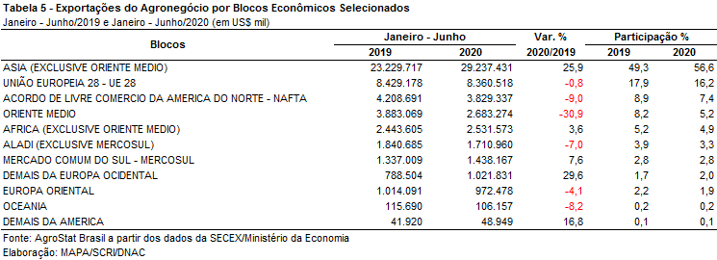

II.c – Países
No que tange às exportações do agronegócio brasileiro por países de destino no primeiro semestre de 2020, a China permanece como destaque, adquirindo quase 40% de tudo que foi exportado pelo setor. Com vendas externas de US$ 20,47 bilhões e incremento de 30,3% sobre os valores do mesmo período do ano anterior, a participação chinesa cresceu de 33,4% para 39,6%.
O principal produto agropecuário brasileiro exportado para o mercado chinês entre janeiro e junho de 2020 foi a soja em grãos, com o montante de US$ 14,78 bilhões, representando 72,2% das vendas do agronegócio brasileiro para esse mercado. Em volume, foram 43,36 milhões de toneladas exportadas para a China, o que significou aumento de 34,2% em relação ao período anterior e participação de 71,8% em relação ao total das exportações brasileiras do grão para o mundo.
O segundo principal destino dos produtos do agronegócio brasileiro no semestre foram os Estados Unidos, com a soma de US$ 3,04 bilhões e retração de 13,4%, o que acarretou perda de participação de 7,5% para 5,9%. Os produtos que mais influenciaram na queda das exportações para o mercado norte-americano foram: celulose (-US$ 270,0 milhões), álcool etílico (-US$ 72,48 milhões), papel (-US$ 53,05 milhões), suco de laranja (-US$ 42,52 milhões) e fumo não manufaturado (-US$ 42,10 milhões).
Os Países Baixos ficaram na terceira posição em valor exportado, com US$ 2,26 bilhões e elevação de 9,1%, o que possibilitou a manutenção do market share em 4,4%. Os principais produtos da pauta exportadora do agronegócio para o parceiro europeu foram: soja em grãos (US$ 919,77 milhões e +106,0%), farelo de soja (US$ 364,40 milhões, -24,7%), suco de laranja (US$ 230,01 milhões, +22,4%) e celulose (US$ 176,63 milhões, -51,2%).
Outros destaques quanto ao dinamismo das exportações entre janeiro e junho foram: Tailândia (US$ 1,06 bilhão e +67,6%); Bangladesh (US$ 882,08 milhões e +47,1%); Turquia (US$ 1,02 bilhão e +30,3%); Indonésia (US$ 880,88 milhões e +27,1%); e Coreia do Sul (US$ 857,64 milhões e +15,9%).

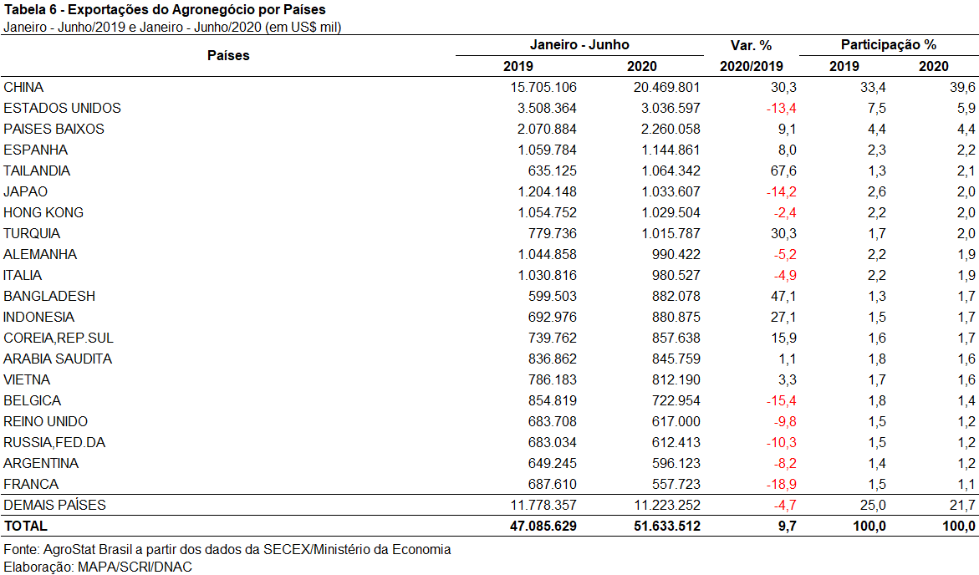

III – Resultados de Julho de 2019 a Junho de 2020 (Acumulado 12 meses)
No período acumulado dos últimos doze meses as exportações do agronegócio somaram US$ 101,40 bilhões, o que representou crescimento de 2,7% em relação aos doze meses imediatamente anteriores. As importações, por sua vez, alcançaram US$ 13,05 bilhões, ou seja, 6,5% inferiores ao mesmo período prévio. Como resultado do aumento das exportações e queda das importações, o saldo da balança comercial do agronegócio foi superavitário em US$ 88,35 bilhões.
O agronegócio representou quase metade das exportações totais do Brasil no período, com 46,6%. Nos doze meses anteriores o share do agro havia alcançado 42,1%.

III.a – Setores do Agronegócio
Os produtos de origem vegetal foram os que mais contribuíram para a expansão das exportações do agronegócio no período de julho de 2019 a junho de 2020. Esses produtos representaram 79,7% das vendas externas agropecuárias do Brasil.
Em relação ao valor exportado, os setores que se destacaram foram: complexo soja (37,4% das exportações do agronegócio), carnes (17,3%), produtos florestais (11,2%), complexo sucroalcooleiro (7,2%) e cereais, farinhas e preparações (7,1%). Em conjunto, os cinco setores destacados somaram 80,3% das exportações do agronegócio nos últimos doze meses. Previamente a participação dos cinco setores havia sido de 79,6%, o que indica um aumento da concentração da pauta exportadora do agro nesses setores.
As exportações do complexo soja somaram US$ 37,96 bilhões. A soja em grãos, principal produto do setor foi responsável por 82,6% desse montante, com US$ 31,35 bilhões. Em comparação ao período prévio houve expansão de 4,9%, como resultado do crescimento de 12,4% no quantum, que compensou a queda de 6,6% no preço médio do produto. A China foi o principal mercado de destino do grão, com US$ 23,94 bilhões, porém em relação ao período anterior houve queda de 0,9% em valor. A expansão para a União Europeia foi determinante para o aumento nas vendas externas da soja em grãos brasileira. As exportações de farelo de soja somaram US$ 5,80 bilhões (-6,8%) e 16,96 milhões de toneladas (+3,8%), enquanto o óleo de soja alcançou US$ 814,00 milhões (-6,8%) e 1,20 milhão de toneladas (-6,8%).
As carnes ocuparam a segunda posição no ranking de setores do agronegócio, com US$ 17,53 bilhões. Houve incremento de US$ 1,7 bilhão em relação aos doze meses anteriores, que em termos percentuais representou 10,7%. As exportações de carne bovina foram de US$ 8,43 bilhões, isto é, 20,5% superiores, como resultado do incremento da quantidade embarcada (1,81 para 1,94 milhão de toneladas, ou +7,1%) e também do preço médio do produto (US$ 3.857 para US$ 4.343 por tonelada, ou +12,6%). A carne bovina in natura registrou recorde em valor (US$ 7,41 bilhões) e quantidade (1,66 milhão de toneladas). As exportações para a China foram o principal motivo do crescimento, visto que somente o mercado chinês ampliou as aquisições de carne brasileira em US$ 2,21 bilhões (+137%) e 368,37 mil toneladas (+106,2%). O segundo principal produto do setor foi a carne de frango, cujas vendas externas foram de US$ 6,66 bilhões. Em relação ao período anterior houve queda em valor de 4,4% em função, principalmente, da redução nas exportações para a União Europeia (-US$ 219,77 milhões), Arábia Saudita (-US$ 176,06 milhões), Emirados Árabes Unidos (-US$ 123,20 milhões) e África do Sul (-US$ 101,34 milhões). A carne suína in natura, por sua vez, alcançou recorde em valor (US$ 1,85 bilhão) e quantidade (773,82 mil toneladas) para o período. A China foi o principal mercado de destino do produto, sendo também o maior responsável pelo aumento de 50,7% das exportações do produto. Somente para o país foram destinadas US$ 621,92 milhões a mais de carne suína in natura brasileira no período.
Em seguida destacam-se os produtos florestais, que alcançaram a cifra de US$ 11,40 bilhões. A celulose representou mais da metade do valor exportado pelo setor, com 54,4% (US$ 6,20 bilhões). Em relação ao período anterior houve queda de 25,8% nas vendas, em função da redução no preço médio do produto (de US$ 547 para US$ 404 por tonelada), que não foi compensada pela expansão na quantidade em 0,5%. A União Europeia e a China foram os principais mercados responsáveis por essa queda de desempenho, com retrações de US$ 870,79 milhões e US$ 706,17 milhões, respectivamente. As exportações de madeiras e suas obras somaram US$ 3,27 bilhões (-11,3%) e 7,51 milhões de toneladas (-1,5%). O papel, por sua vez, alcançou US$ 1,93 bilhão em vendas (-5,3%) e 2,20 milhões de toneladas (+4,0%).
As vendas externas do complexo sucroalcooleiro foram de US$ 7,34 bilhões, dos quais 85,4% foram representados pelo açúcar (US$ 6,27 bilhões). Graças ao incremento de 15,2% no quantum (de 18,95 para 21,84 milhões de toneladas) houve aumento de 14,0% no valor exportado do produto. O aumento nas vendas para a Indonésia (+US$ 218,39 milhões) e Arábia Saudita (+US$ 154,27 milhões) foram o principal motivo para esse resultado. O álcool etílico também registrou crescimento em valor (+15,6%), em função do aumento da quantidade embaraçada (de 1,42 para 1,69 milhão de tonelada, ou +18,9%), apesar da queda de 2,8% no preço médio.
Por fim, cabe ressaltar o setor de cereais, farinhas e preparações, cujas exportações somaram US$ 7,18 bilhões, ou seja, um crescimento de 33,5% em relação ao período anterior. O setor foi o que mais contribuiu para a expansão do agronegócio brasileiro, com aumento de US$ 1,8 bilhão. O milho foi o produto de destaque do setor, representando 87,4% do valor exportado. Foram registrados 36,3% a mais de milho exportados no período, em função do aumento nas vendas para o Japão, principalmente. O país adquiriu US$ 1,13 bilhão em milho brasileiro no período, o que representou aumento de US$ 1,02 bilhão (+978,7%).
No que se refere às importações, destaca-se as aquisições de: trigo (US$ 1,45 bilhão), papel (US$ 776,83 milhões), álcool etílico (US$ 580,09 milhões), malte (US$ 493,63 milhões), vestuário e outro produtos têxteis de algodão (US$ 475,15 milhões), salmões frescos (US$ 431,40 milhões), azeite de oliva (US$ 394,22 milhões) e vinho (US$ 367,82 milhões). As aquisições de trigo e papel representaram, respectivamente, 11,1% e 6,0% do total das importações do agronegócio nos últimos doze meses.

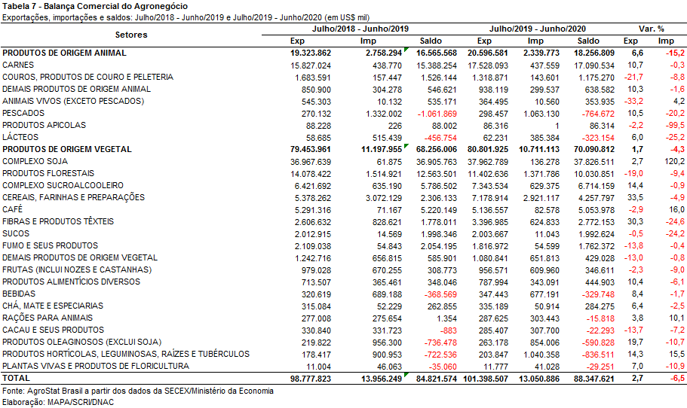

III.b – Blocos Econômicos e Regiões Geográficas
A Ásia foi o principal destino das exportações do agronegócio brasileiro nos últimos doze meses, somando US$ 53,90 bilhões. Esse resultado representou incremento de 9,1% em relação aos doze meses imediatamente anteriores, de modo que a participação da região subiu de 50,0% para 53,2%. Apesar da soja em grãos ter sido o principal produto exportado para o mercado asiático (US$ 26,35 bilhões), o produto que mais contribuiu para a ampliação do share da região nas exportações brasileira em valor foi a carne bovina in natura. As exportações do produto brasileiro para a Ásia saltaram de US$ 2,78 bilhões entre julho/2018 e junho/2019 para US$ 4,85 bilhões entre julho/2019 e junho/2020, o que significa um crescimento de 74,7%.
A União Europeia ocupou a segunda posição no rol de blocos econômicos e regiões geográficas de destino das exportações do Brasil. Foram vendidos US$ 16,74 bilhões ao bloco, ou seja, 3,5% a menos do que o período anterior. A queda nas exportações brasileiras de celulose foi o principal fator para esse resultado, com 35,7% a menos do que havia sido exportado previamente. Por outro lado, houve expansão de 53,1% nas vendas de soja em grãos ao mercado da UE, o que compensou parcialmente a queda nas exportações do agronegócio brasileiro.

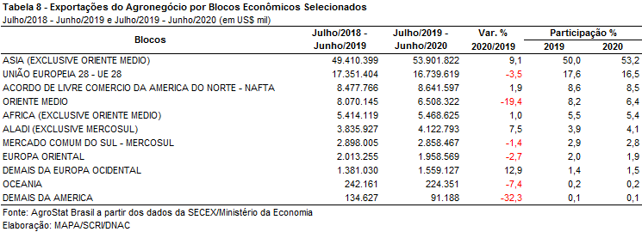

III.c – Países
A China foi o principal país de destino das exportações brasileiras do agronegócio entre julho/2019 e junho/2020, somando US$ 35,73 bilhões. O país foi responsável por 35,2% do total das vendas externas do agro brasileiro no período. Na comparação com o período imediatamente anterior houve expansão de 7,4% das exportações ao mercado chinês, em função, especialmente, do aumento nas vendas de carne bovina in natura. Conforme mencionado previamente, na análise sobre o setor de carnes, a China ampliou suas aquisições do produto brasileiro em 136,9%, passando de US$ 1,62 bilhão para US$ 3,83 bilhões, tornando-se o principal destino da carne bovina in natura do Brasil. Em conjunto com Hong Kong, a China adquiriu 62,0% do produto nos últimos doze meses. O país também foi o destino de 80,2% das exportações brasileiras de soja em grãos.
Além da China, outros mercados que mais contribuíram para as exportações de produtos do agro brasileiro foram: Japão (+US$ 879,28 milhões), Paquistão (+US$ 455,16 milhões), Tailândia (+US$ 420,21 milhões) e México (US$ 416,54 milhões). No caso do Japão o principal produto responsável pelo crescimento foi o milho (+US$ 879,28 milhões), enquanto no Paquistão foi o algodão não cardado nem penteado (+US$ 204,39 milhões), na Tailândia foi a soja em grãos (+US$ 345,29 milhões) e no México foi o milho (+US$ 312,68 milhões).
Os Estados Unidos, segundo principal país de destino das exportações do agronegócio brasileiro registraram queda de 3,6%, em função da retração nas vendas de diversos produtos: celulose (-US$ 281,96 milhões), suco de laranja (-US$ 64,03 milhões), madeira compensada (-US$ 57,87 milhões), entre outros. Como resultado, a participação do país nas exportações brasileiras caiu para o segundo menor nível da série histórica, 6,60%, atrás apenas do período entre fevereiro/2018 e janeiro/2019, que foi de 6,59%.
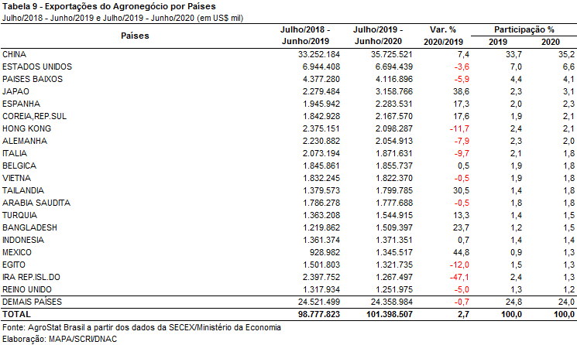

NOTA METODOLÓGICA
A classificação de produtos do agronegócio utilizada nesta nota foi atualizada de acordo com a Resolução CAMEX Nº 125, de 15/12/2016, que alterou a Nomenclatura Comum do MERCOSUL – NCM para adaptá-la em relação às modificações do Sistema Harmonizado de Designação e de Codificação de Mercadorias (SH-2017), que estabelece um método internacional para a classificação de mercadorias.
A Balança Comercial do Agronegócio utiliza uma classificação dos produtos do agronegócio que reúne 2.999 NCM’s em 25 setores. Essa é a mesma classificação utilizada no Sistema de Estatísticas de Comércio Exterior do Agronegócio Brasileiro, AGROSTAT BRASIL - base de dados on line que oferece uma visão detalhada e atualizada das exportações e importações brasileiras do agronegócio. Mais informações da metodologia e classificação podem ser consultadas no site: http://agrostat.agricultura.gov.br
MAPA/SCRI/DNAC/CGEA
06/08/2020

A projeção do Departamento de Agricultura dos Estados Unidos reduziu a produção indiana de açúcar de 34,3 milhões de toneladas em 2018/2019 para 28,9 milhões de toneladas em 2019/2020. Já a produção da Tailândia foi diminuída de 14,58 milhões de toneladas para 8,25 milhões de toneladas entre os dois períodos mencionados.

